演示实验完成情况统计表

|  |  |  |  |  |  |  |
| --- | --- | --- | --- | --- | --- | --- |
| 姓名 | 唐嘉良 | | 学号 | | | 2020K8009907032 |
| 组号 | 04班04组 | | 选课单序号 | | | 08 |
| 电话 | 15062956077 | | **常用邮箱** | | | tangjialiang20@mails.ucas.ac.cn |
| 实验开展情况统计 | | | | | | |
| 序号 | 实验名称 | 日期地点 | | 值班员 | 同组人员及其他事项 | |
| 1 | 超声光栅实验 | 2021.11.18  教721 | | 王佳怡 | 李昭辉、李蕊 | |
| 2 | 磁致伸缩实验 | 2021.12.16  教717 | | 张兵兵 | 李昭辉、王品傲 | |
| 3 | 单摆实验 | 2021.11.04  教716 | | 刘泽 | 李昭辉、何兆典 | |
| 4 | 冷却法测量金属比热容实验 | 2021.11.11  教427 | | 刘波 | 李昭辉、王品傲 | |
| 5 |  |  | |  |  | |
| 6 |  |  | |  |  | |

1、选课单序号见正式实验分组表的姓名前的序号。

2、本表附演示实验总结（作业）1份、演示实验记录表（照片或扫描件）1套，文件命名为本人姓名，请在系统关闭前上传于课程网站。

3、《统计表》纸版和演示实验记录表原件钉好后，请自助投到到教学楼701前的投递箱。

**演示实验总结**

1. **单摆实验**

【**实验原理**】

单摆小球模型：

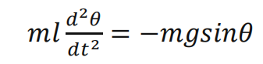

作小角近似，得到单摆周期公式：

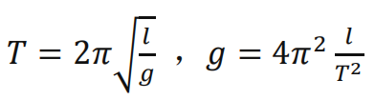

实验采用**累计测量法**减小误差，或者**画出图**，其斜率k与g有关，且不难得到：

IMG_256

由于系统误差的存在，后者更有意义。

**【实验过程**】

1. **固定摆长测重力加速度**

首先我们利用卷尺测量出了细线长度，然后又用游标卡尺测出小球沿摆长方向直径，最后利用仪器测量出了单摆小角摆动周期。

1. **改变摆长测重力加速度**

改变摆长为60、70、80、90、110，多次测量得到周期均值。

1. **复杂的单摆周期公式**

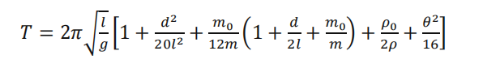

从上面公式可以看出，实验结果受到小球质量、小球密度、空气密度、摆角等因素的影响。

【**实验结果】**

实验求出重力加速度均值为

IMG_256

理论值为，可见实验结果与理论值符合得很好，相对误差在3**%**以内。

在实验过程中，我们遇到了意外情况，系住小球的细绳发生了断裂，而临时又没有寻找到替代的细绳，经过大家的不懈努力，终于通过穿引利用这根断裂的细绳完成了实验。

【**思考题**】

1. 用单摆测定重力加速度必须满足的条件是什么？

平面摆动、小角摆动、细线夹紧等。

2. 摆球从平衡位置移开的距离为摆长的几分之一时，摆角约为 5°？

计算得约是摆长的 0.087，即约十二分之一。

【**附录**】

实验数据记录和处理如下：

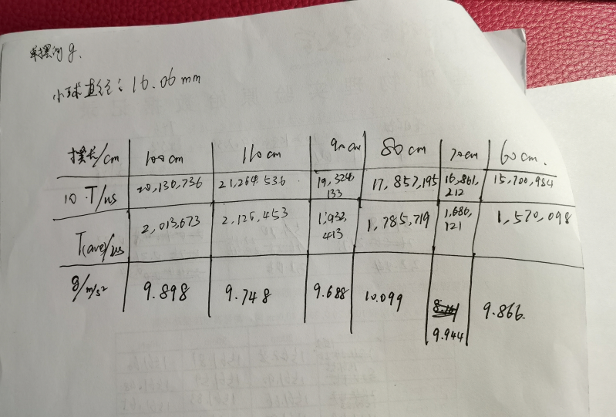

图1 单摆实验数据表

1. **超声光栅实验**

【**实验原理**】

压电陶瓷片在高频信号源产生交变电场下产生周期性的压缩和伸长，在液体中传播就形成超声波；超声波传播时声压使得液体中形成疏密波，当平行光垂直超声波传播方向时会产生衍射，产生超声致光衍射的现象。

由光栅方程：

IMG_256

可以确定主极大位置。

**【实验过程**】

放置好仪器，打开钠灯电源，调整仪器（包括液槽、透镜等），让小组其它人在另一侧观察是否产生超声光栅现象，并用手机记录下+-3级谱线照片。

本实验在仪器调整方面比较困难，需要多次反复调节。

【**思考题**】

1. 为什么声光器件可相当于相位光栅？

器件中的液体分子呈周期性分布，满足光栅产生条件，易衍射及干涉，可以相当于相位光栅。

2. 怎样判断平行光束垂直入射到超生光栅面？怎样判断压电陶瓷片处于共振状态？

屏幕条纹间距相当；衍射条纹的数量增多、亮度提高。

3. 从实验数据去检验声光衍射条件是否满足。

观察条纹间距是否基本相同，若是，则可以认为满足声光衍射条件。

【**实验结果及附录】**

实验数据记录和处理如下：

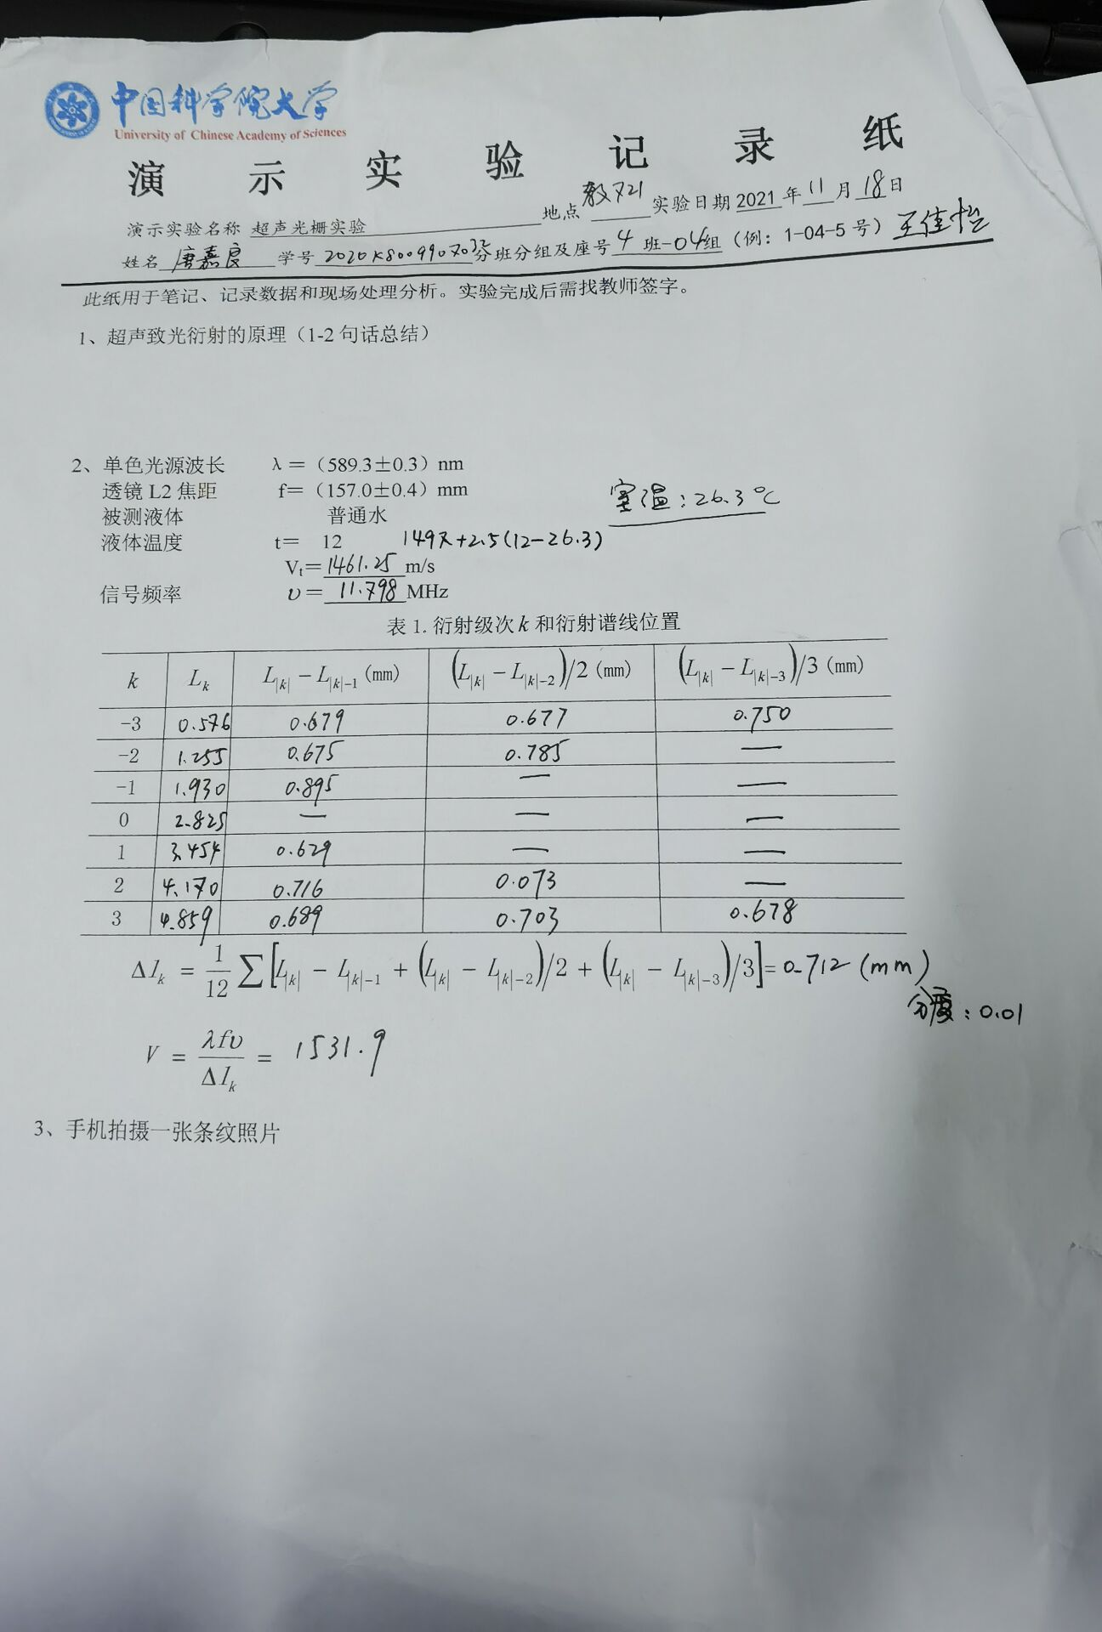

图2 超声光栅实验数据表

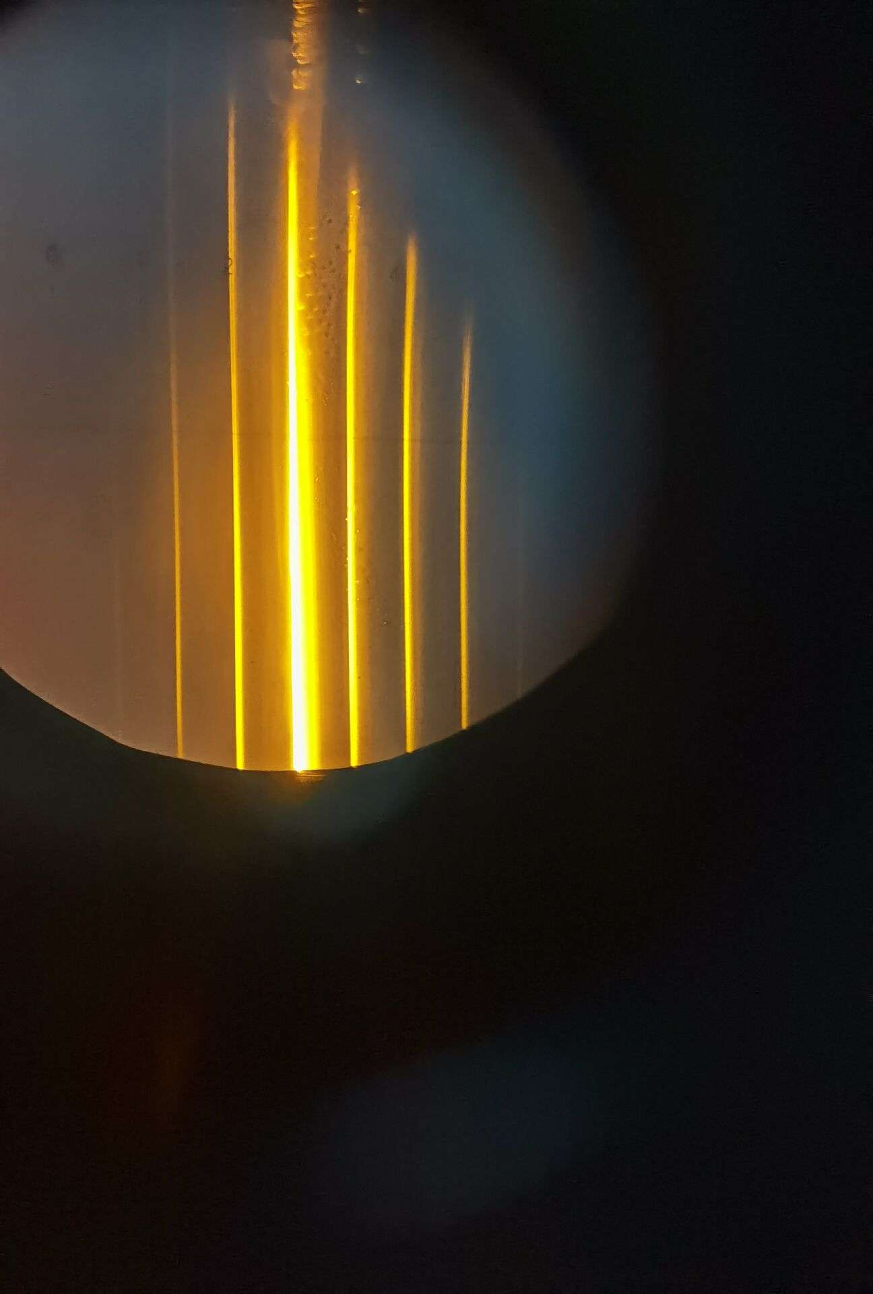

图3 超声光栅衍射图

1. **冷却法测量金属比热容实验**

【**实验原理**】

高温物体在低温介质中冷却，有冷却定律：

IMG_256

另一方面，

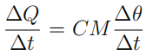

若两样品尺寸相同，表面状况相同，周围空气性质不变，处于相同温度时，可以推导出：

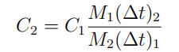

**【实验过程**】

连接好仪器，对铁、铝、铜三种样品作同样实验：将样品套在铂电阻杆上，伸入仪器内部进行加热，待到欧姆表示数超过140Ω一些以后，停止加热，用风扇散热，欧姆表示数为140.4Ω时开始计时，136.6Ω时停止计时，得到降温时间，多次测量取平均值。

【**实验结果】**

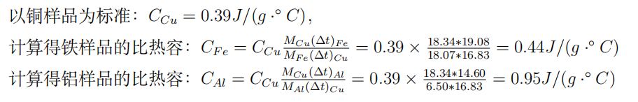

【**本实验无思考题**】

【**附录**】

实验数据记录和处理如下：（小组成员共用一份数据记录表）

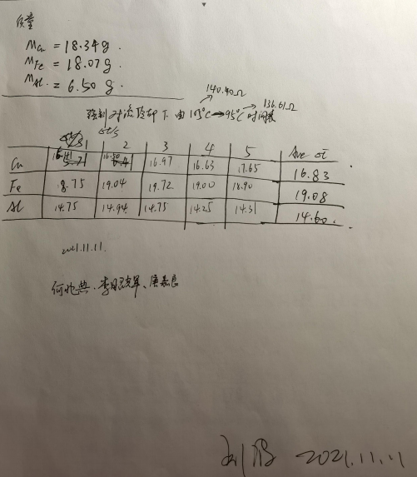

图4 比热容实验实验数据表

1. **磁致伸缩实验**

【**实验原理**】

外加磁场下，磁畴的旋转以及重新定位会改变样品长度，并可以利用迈克尔逊干涉仪测出。如若形变，干涉环条纹变化n级，则

IMG_256

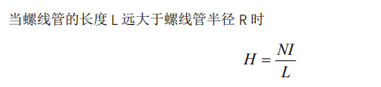

**【实验过程**】

连接仪器，移开扩束镜，调节反射镜，使得两个两点重合，再安装扩束镜，微调反射镜，便观察到干涉条纹。接通电源并逐渐调高电流，记录改变整数个圆环时电流数值。

实验中的主要问题在于衍射花纹对微小位移非常敏感，在调节过程中经常产生失误，不过在我们小组细心与细致之下最终顺利地完成了实验。

【**思考题**】

1. 请指出微波布拉格迈克尔逊干涉仪与本实验的干涉仪的异同。

异:精度不同，本实验干涉仪对微小位移十分敏感，精度很高，而微博布拉格迈克尔逊干涉仪精度不高，且容易产生误差。因此二者适用场景也不一样。

同：均是基于光程差以及反射定律设计的迈克尔逊器件，所用原理相同。

【**实验结果与附录】**

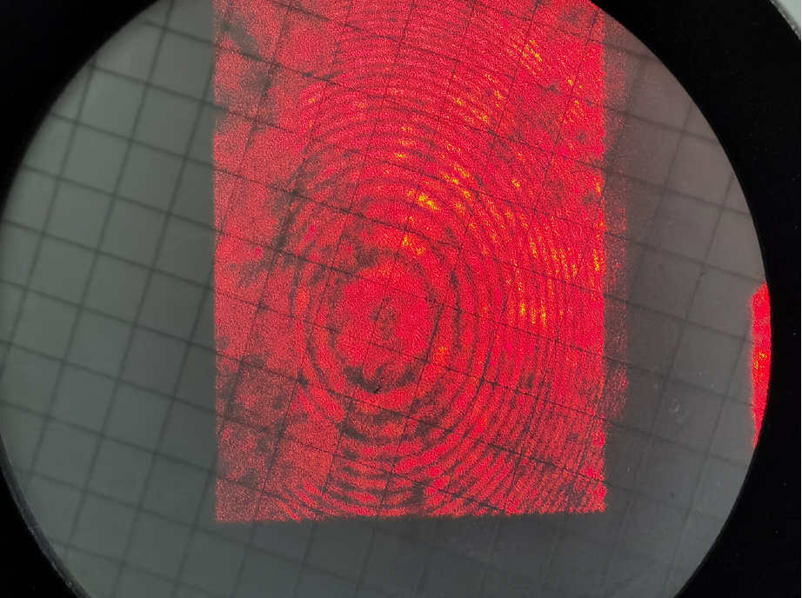

图5 磁致伸缩衍射图样

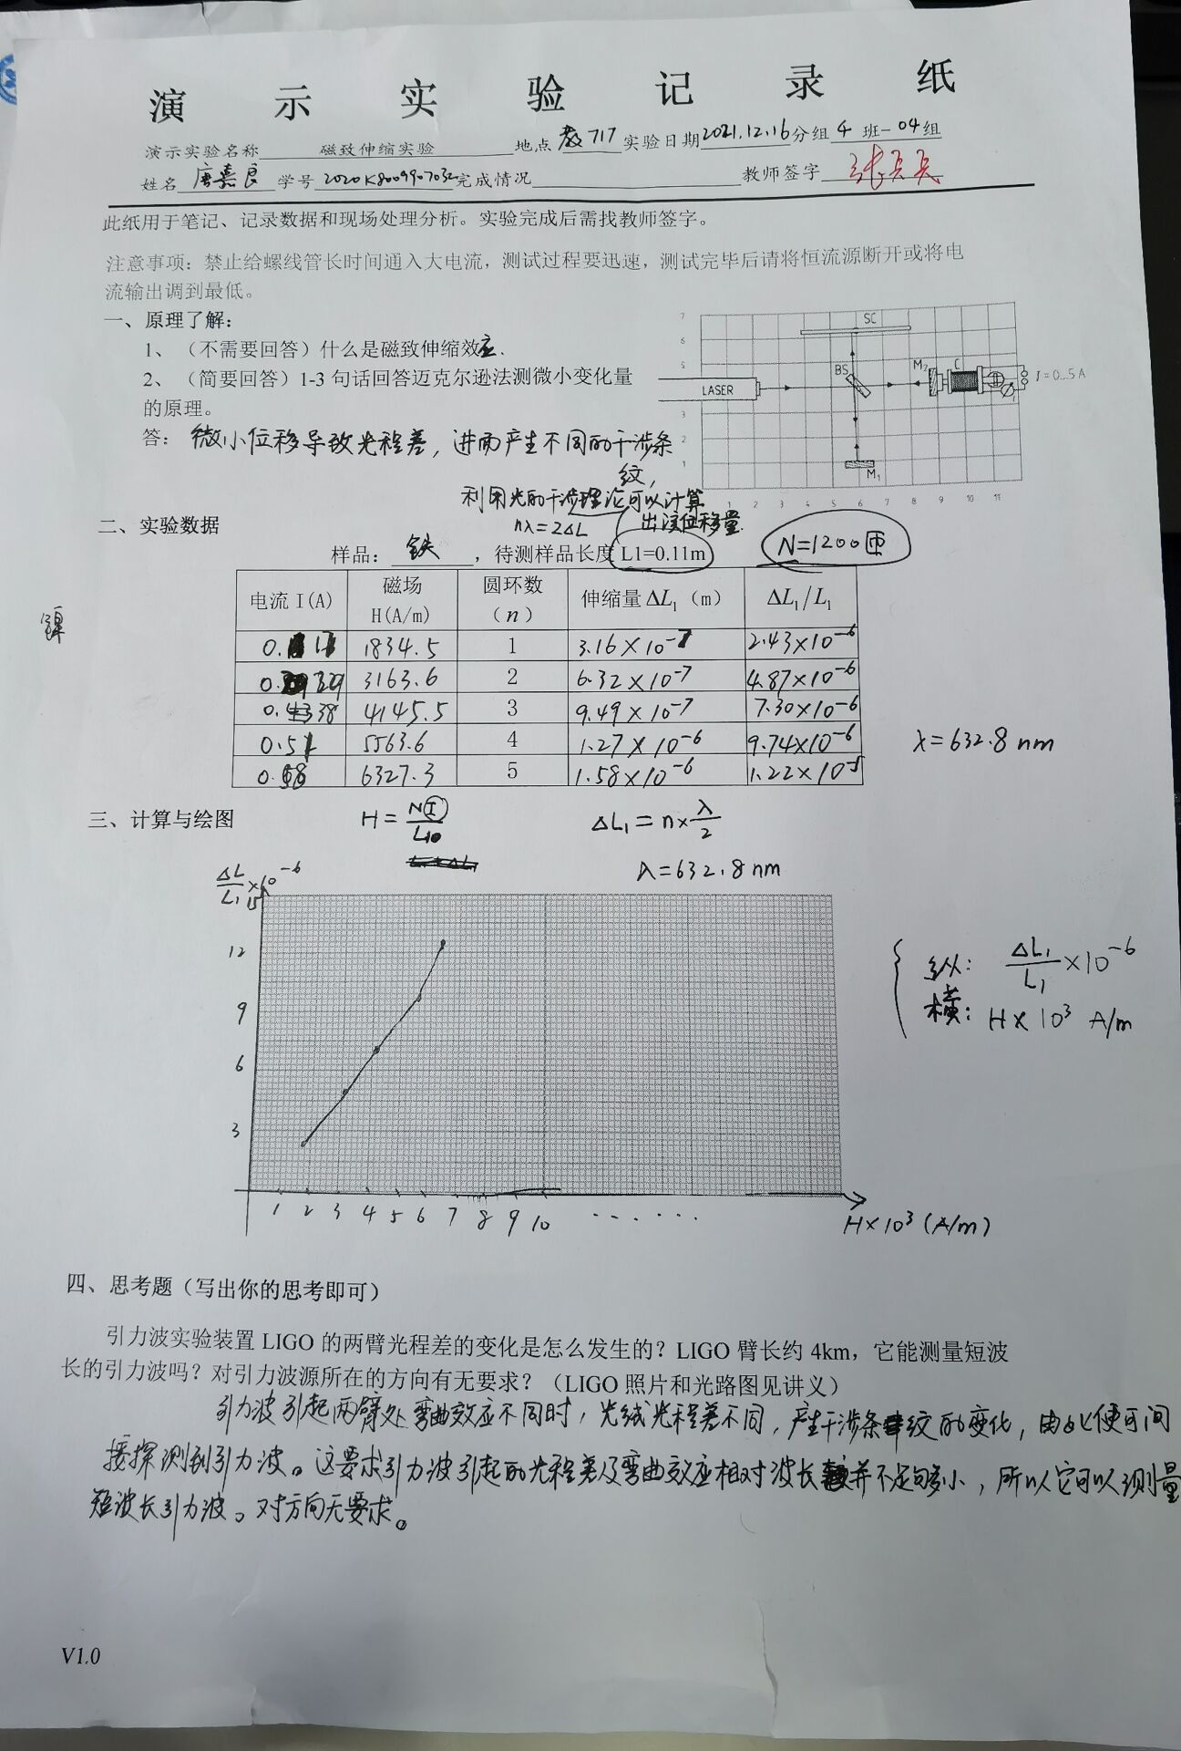

图6 磁致伸缩实验数据表